Čj.: SPU 225153/2021/508203/Ji

DODATEK č. 1

k PACHTOVNÍ SMLOUVĚ č. 46N17/42
Smluvní strany:
Česká republika - Státní pozemkový úřad
sídlo: Husinecká 1024/11a, 130 00 Praha 3-Žižkov
IČO: 01312774
DIČ: CZ 01312774
za kterou právně jedná Ing. Vladislava Hartmannová, vedoucí Pobočky Chomutov adresa: Jiráskova 2528, Chomutov, PSČ 430 03,
na základě oprávnění vyplývajícího z platného Podpisového řádu Státního pozemkového úřadu účinného ke dni právního jednání
bankovní spojení: Česká národní banka
číslo účtu: 60011-3723001/0710
(dále jen „propachtovatel“)
- na straně jedné -
a
E Q U I Bořen - Svinčice spol. s r.o.,
Sídlo: Svinčice 1, Lužice, PSČ 434 01
IČO: 445 64 520 DIČ: CZ44564520
zapsána v OR vedeném Krajským soudem v Ústí nad Labem, oddíl C, vložka 1831
osoba oprávněná jednat za právnickou osobu: Eva Vinterová, jednatelka společnosti
Josef Miňovský, jednatel společnosti
bankovní spojení: Komerční banka, a. s., číslo účtu: 454640491/0100
(dále jen „pachtýř“)
- na straně druhé –
uzavírají tento dodatek č. 1 k pachtovní smlouvě č. 46N17/42, ze dne 14. 5. 2017 (dále jen „smlouva“), kterým se mění předmět pachtu, výše ročního pachtovného a doplňuje nové znění do článku IV, bankovní spojení a číslo účtu.
- Na základě ČI. V smlouvy je pachtýř povinen platit propachtovateli roční pachtovné ve výši 2.920 Kč (slovy: dva tisíce devět set dvacet korun českých).
- Smluvní strany se dohodly na tom, že pachtovné specifikované v bodě 1. tohoto dodatku bude upraveno na částku 2.982 Kč (slovy: dva tisíce devět set osmdesát dva korun českých) z níže uvedených důvodů:
- rozšíření předmětu pachtu o pozemky uvedené v příloze „Výpočet pachtu k dodatku č. 1„ s datem zahájení pachtu dne 1. 7. 2021.
- zúžení předmětu pachtu: Dne 5. 2. 2019 vzniklo xxxxxxxxxx právo hospodařit s pozemkem p. č. 470 v k. ú. Menhartice u Křimova, obec Křimov, druh evidence KN na základě smlouvy o převodu majetku do práva hospodařit s majetkem státu č. 1001H19/42. Ode dne podpisu smlouvy nenáleží propachtovateli pachtovné.
- Katastrální úřad pro Ústecký kraj, Katastrální pracoviště Chomutov provedlo dle § 43 odst. 8 vyhlášky č. 357/2013 Sb. o KN revizi, na základě které došlo ke změnám údajů v KN v katastrálním území Stráž u Křimova, obci Křimov, druh evidence KN - zjištěn nesoulad údajů: p. č. 525/21 sloučena do p. č. 525/20 - užíváno jako celek (výměra 0,0914 ha ).
Řízení čj. Z-5915/2019, dne 14. 10. 2029.
K 1. 10. 2021 (nejbližší následující datum splatnosti) je pachtýř povinen zaplatit částku 3.084 Kč (slovy: tři tisíce osmdesát čtyři korun českých).

3. V tomto dodatku se doplňuje do smlouvy bankovní spojení a číslo účtu.
- Dále se smluvní strany dohodly na tom, že článek IV smlouvy se doplňuje o bod č. 6 a 7 tohoto znění:
- Vznikne-li k plnění funkcí státu nebo jiných úkolů v rámci působnosti nebo stanoveného předmětu činnosti propachtovatele anebo pro realizaci veřejně prospěšné stavby nebo z důvodu jinak určeného veřejného zájmu, potřeba uvolnit předmět pachtu nebo jeho část, tj. např. jednotlivý pozemek nebo jeho část, má propachtovatel právo jednostranně zúžit předmět této smlouvy a ukončit pacht pozemku či jeho části před dobou sjednanou ve smlouvě tak, že skončí uplynutím tří měsíců ode dne doručení oznámení pachtýři o zúžení předmětu této smlouvy. Ostatní pronajaté pozemky či části pozemků nedotčené touto potřebou zůstávají nadále předmětem této smlouvy.
- Pachtýř s jednostranným ukončením pachtu pozemku či jeho části z důvodu potřeby uvolnění k plnění funkcí státu nebo jiných úkolů v rámci působnosti nebo stanoveného předmětu činnosti propachtovatele anebo pro realizaci veřejně prospěšné stavby nebo z důvodu jinak určeného veřejného zájmu výslovně souhlasí a stvrzuje, že nebude z titulu tohoto ukončení smlouvy uplatňovat žádné jiné náhrady ani majetkové nároky a sankce. Bude-li se na pozemku nacházet rozpracovaná výroba a požádá-li pachtýř o kompenzaci, náleží mu náhrada ve výši prokázaných nákladových položek na ni vynaložených, v daném místě a čase obvyklých za obvyklé ceny.
- Ostatní ujednání smlouvy nejsou tímto dodatkem č. 1 dotčena.
- Tato smlouva nabývá platnosti a účinnosti dnem podpisu smluvními stranami.
- Tento dodatek je vyhotoven v 2 stejnopisech, z nichž každý má platnost originálu. Jeden stejnopis přebírá pachtýř a jeden je určen pro propachtovatele.
- Smluvní strany po přečtení tohoto dodatku prohlašují, že s jeho obsahem souhlasí a že je shodným projevem jejich vážné a svobodné vůle, a na důkaz toho připojují své podpisy.
V Chomutově dne 21. 6. 2021
Ing. Vladislava Hartmannová vedoucí Pobočky Chomutov
propachtovatel
EQUI Bořeň - Svinčice spol. s r.o., Eva Vinterová,jednatel
EQUI Bořeň - Svinčice spol. s r.o.,
Josef Miňovský, jednatel
pachtýř

Za správnost: Zdeňka Jiřičková

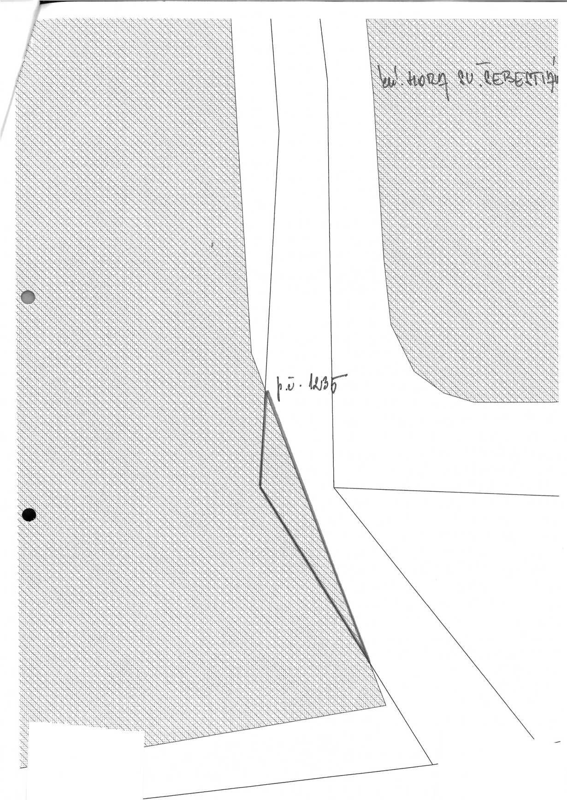
043,

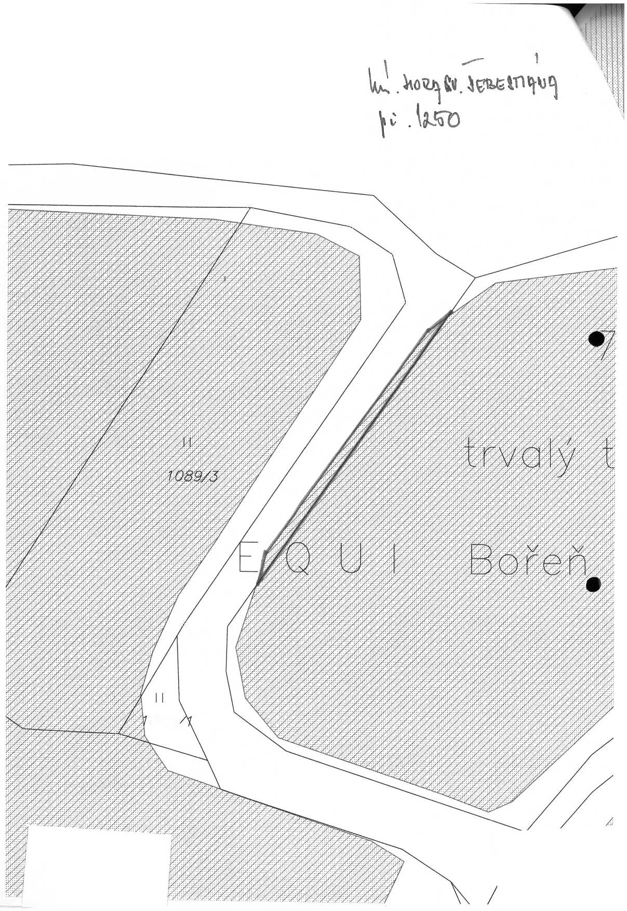

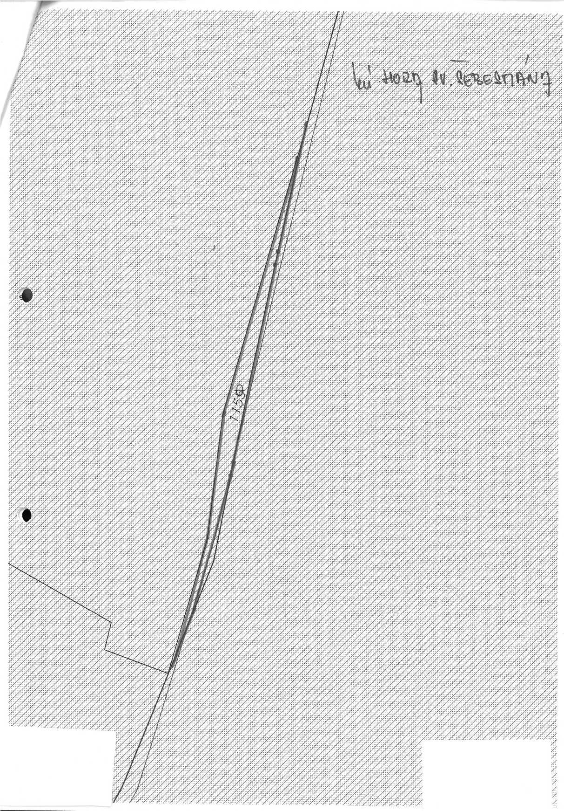

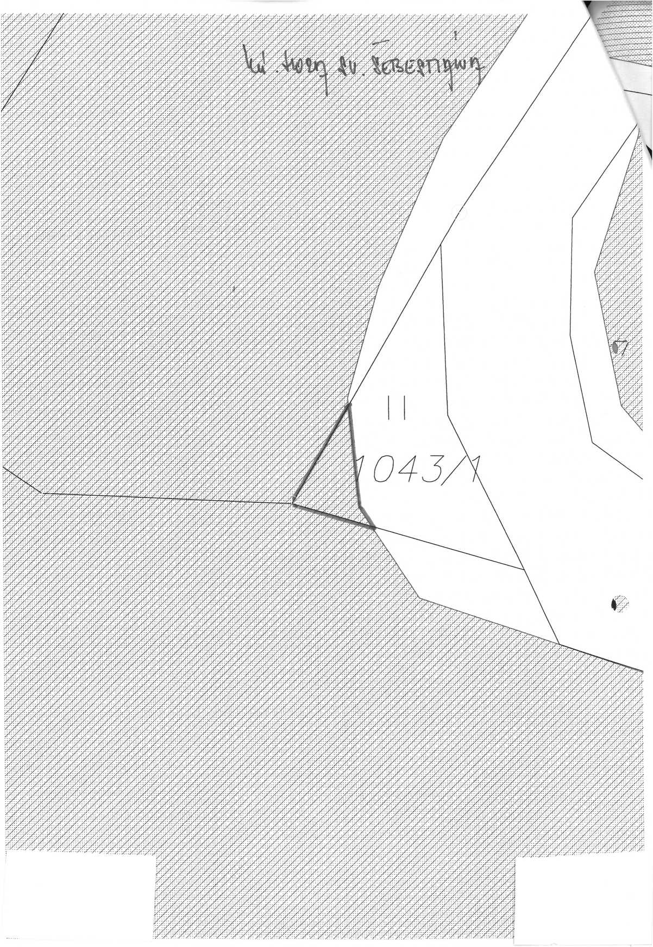

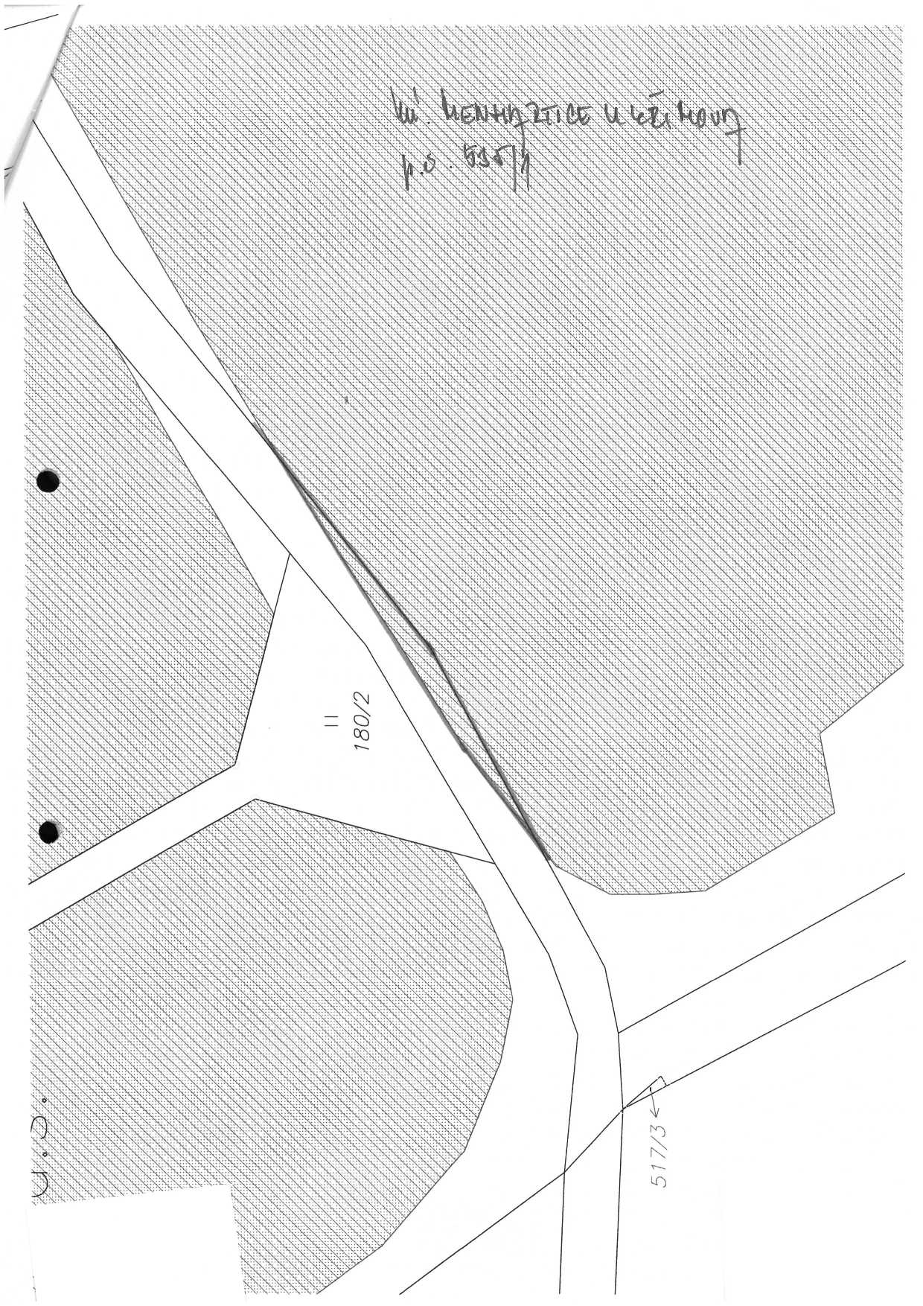
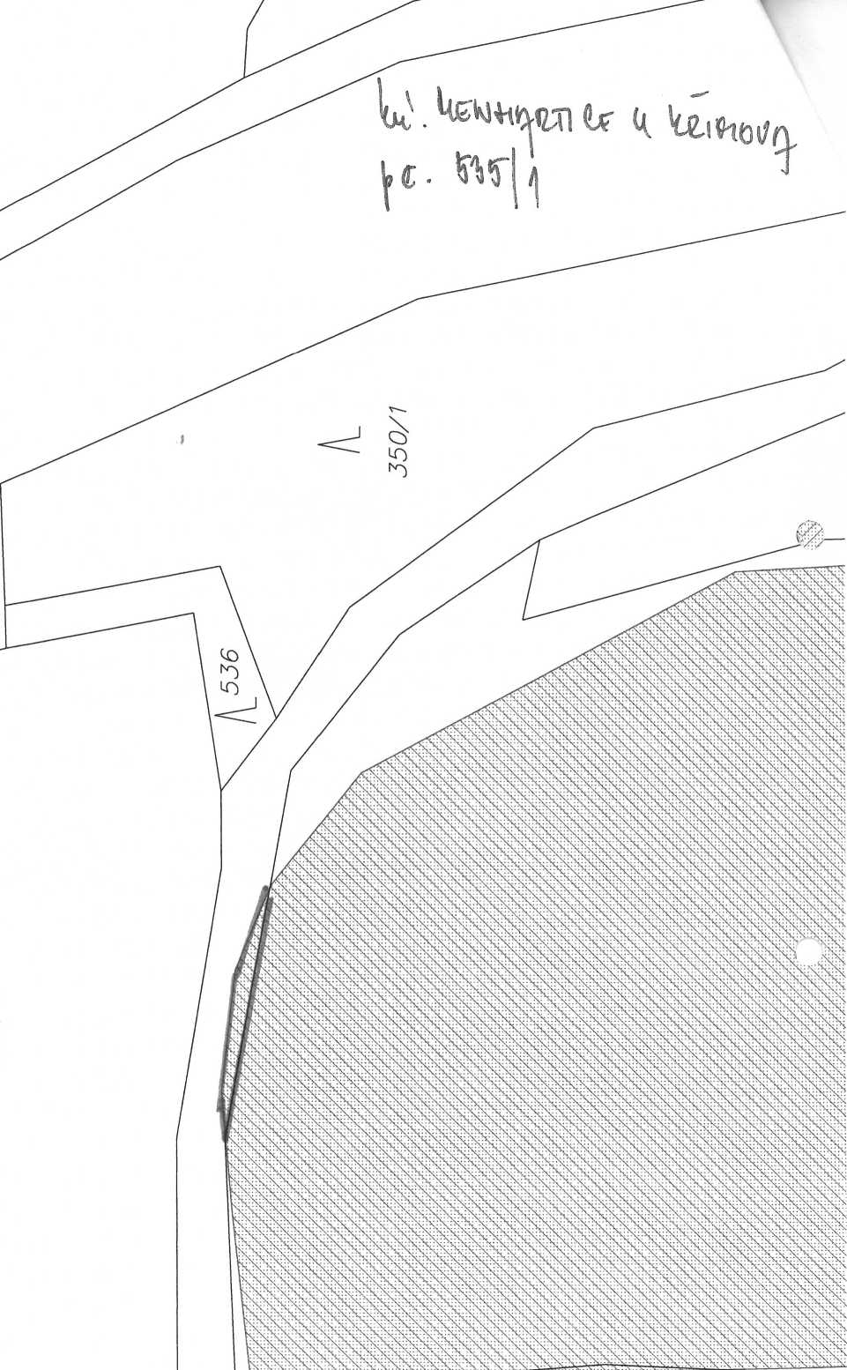
Z/Z 0£
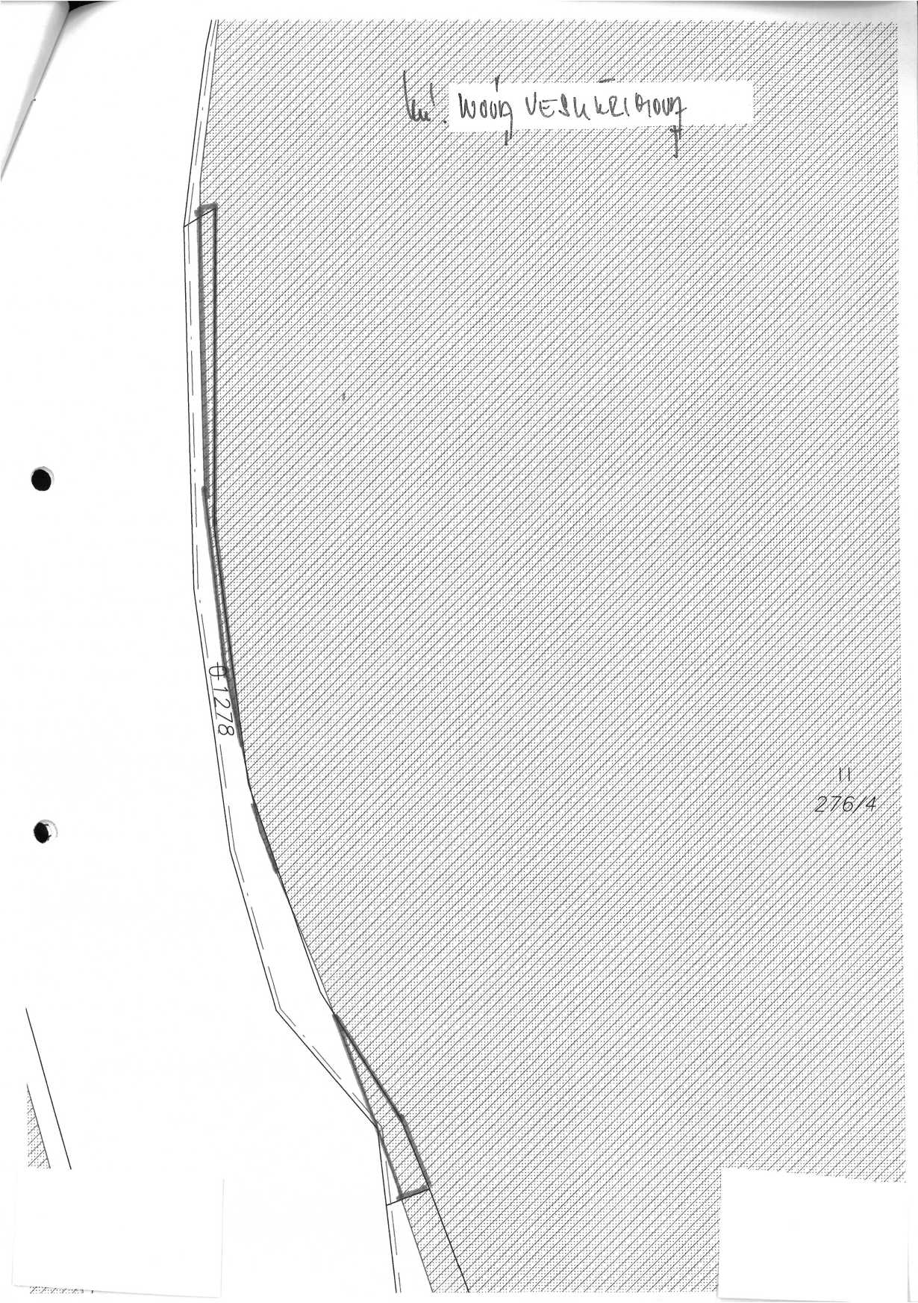
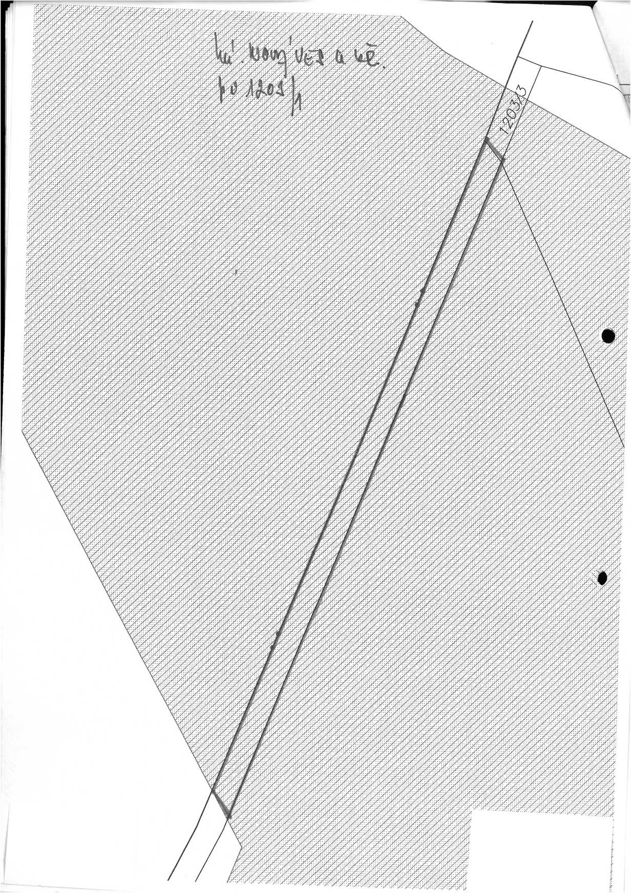
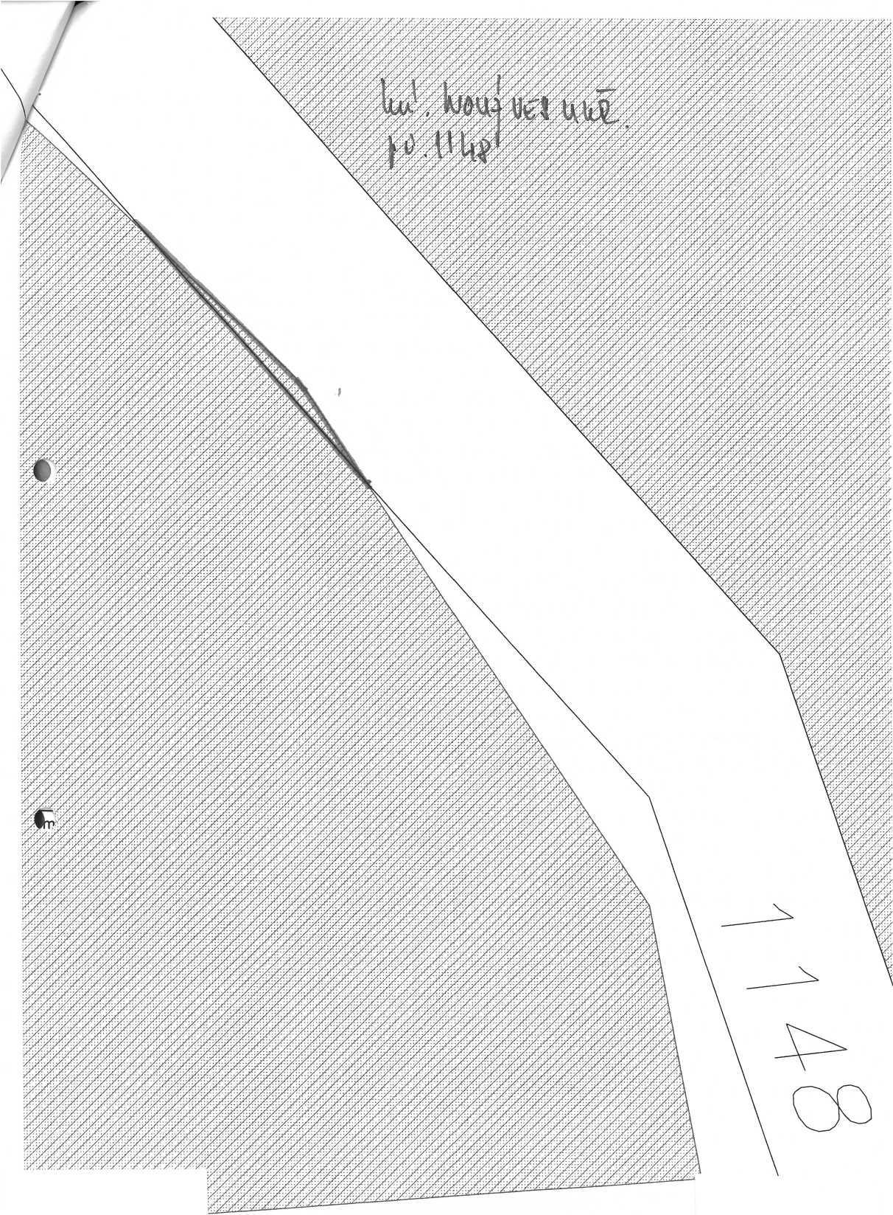
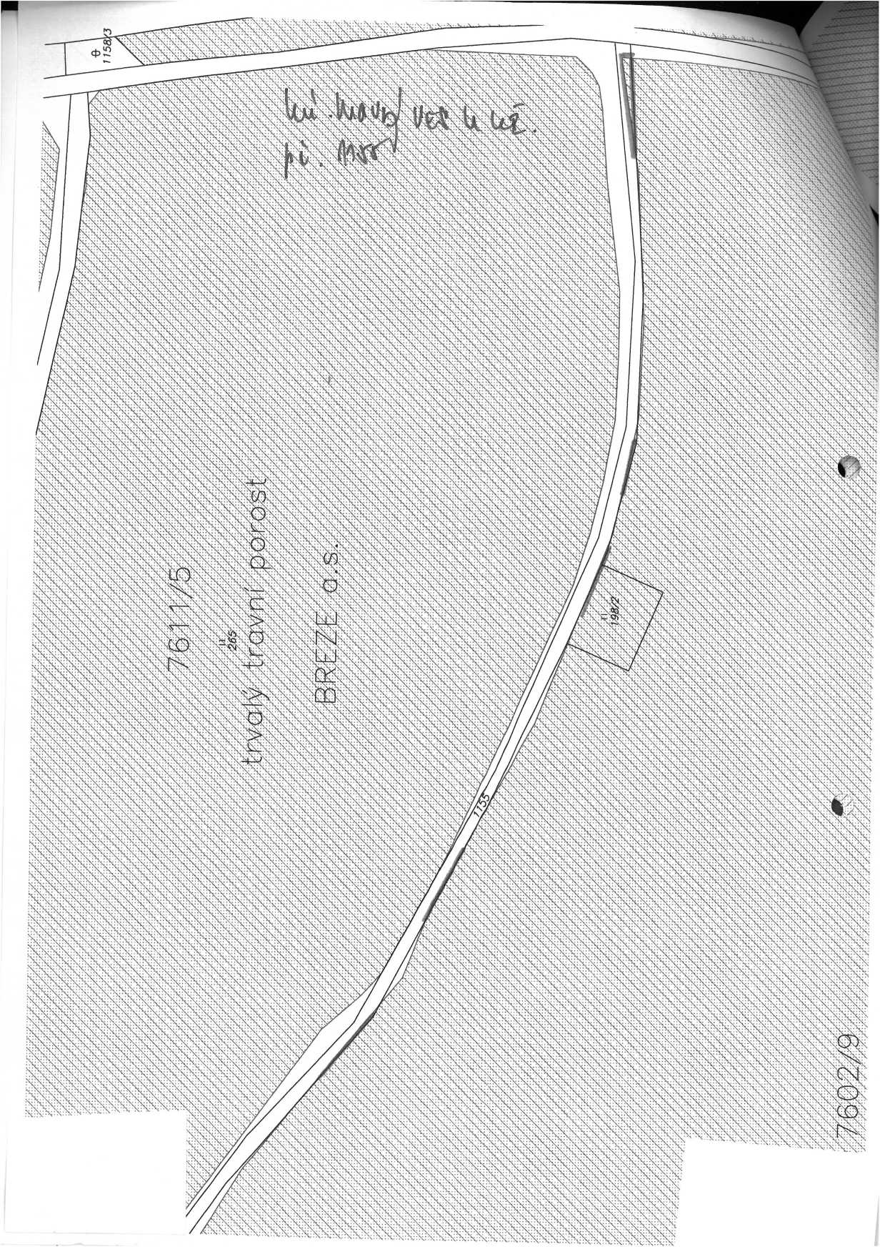
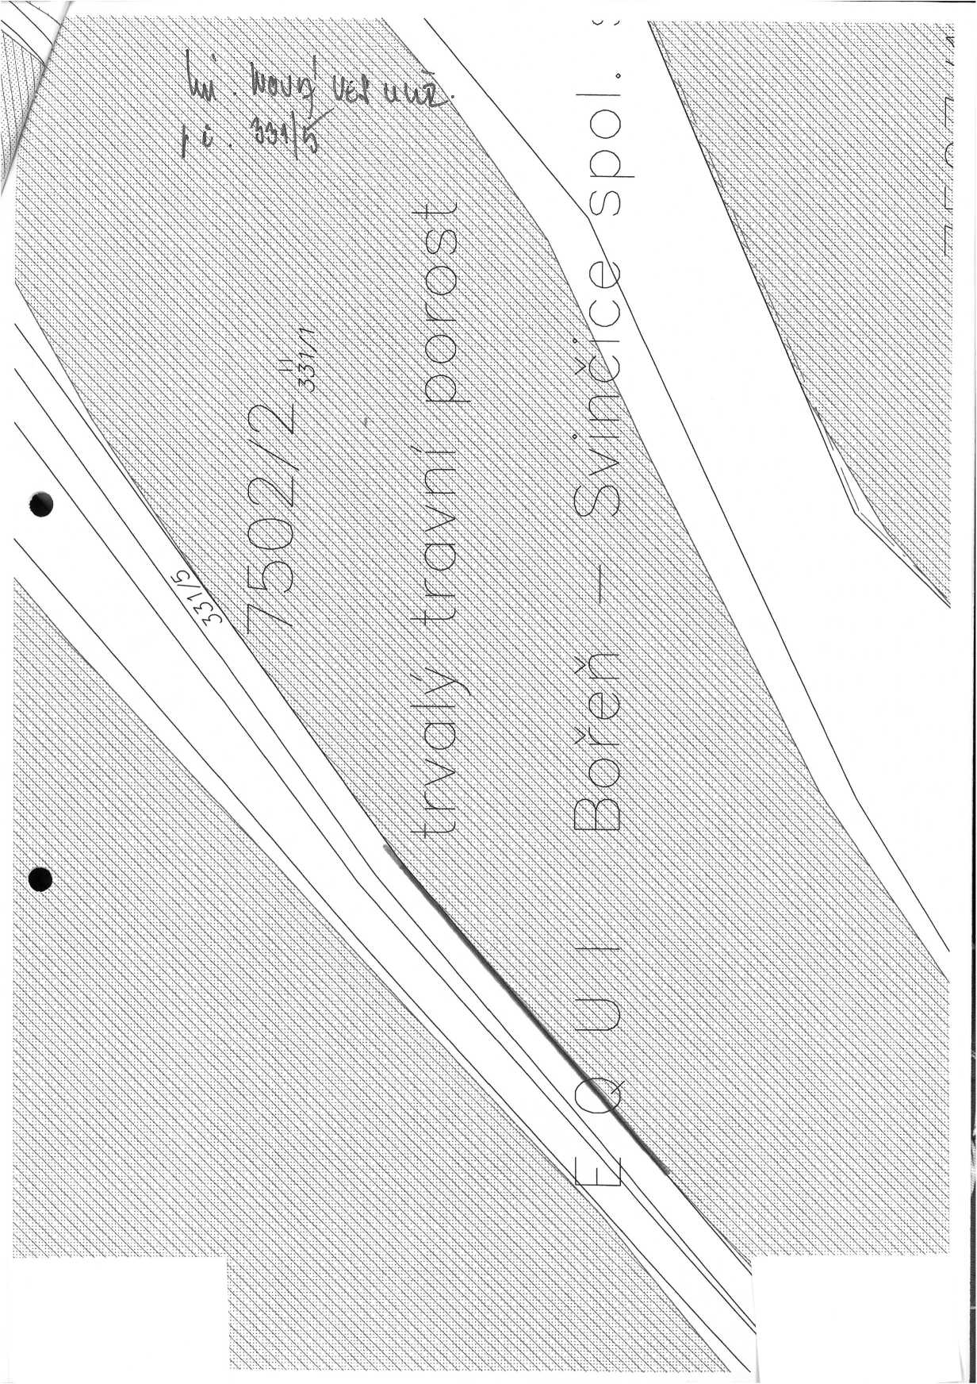
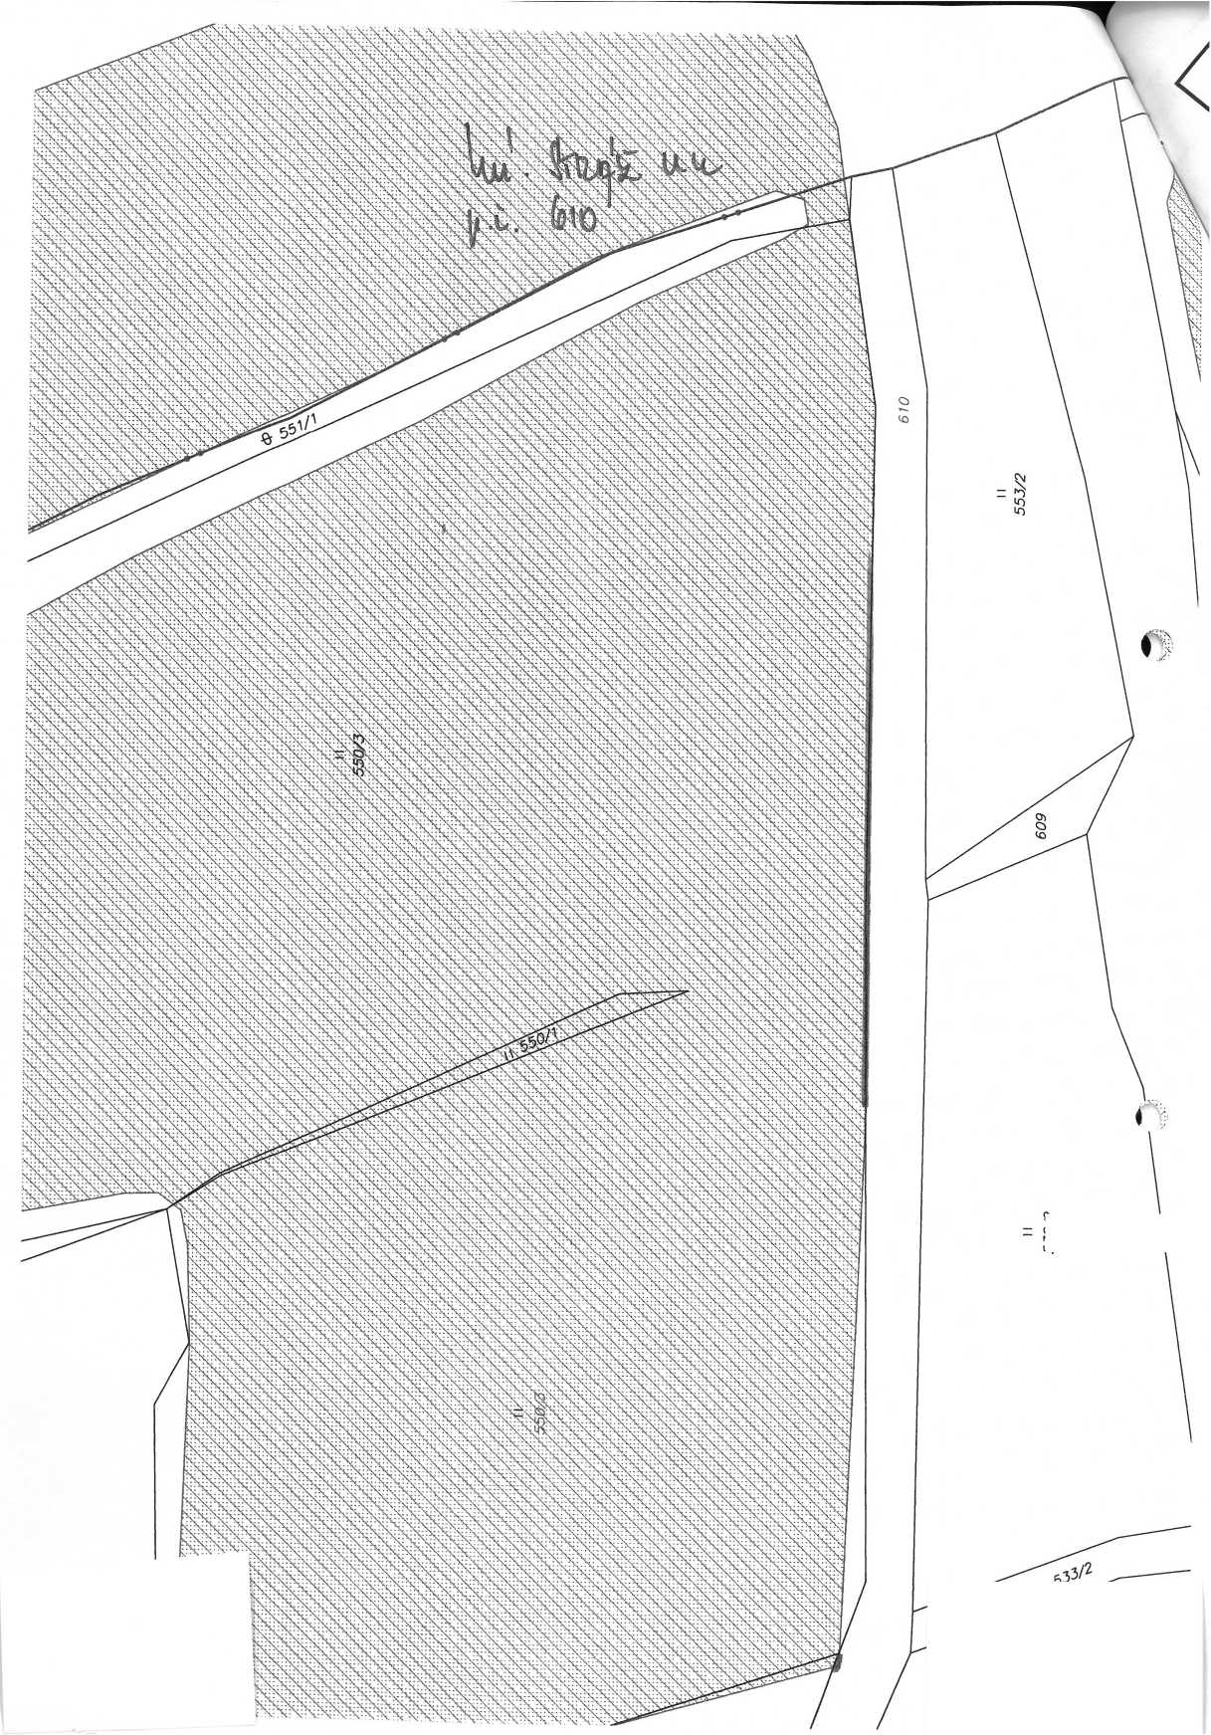
538/2
Výpočet pachtu k dodatku č. 1 pachtovní smlouvy č. 46N17/42
Datum tisku: 21.06.2021 |  |  |  | Spočítáno k datu splátky: |  | 1. 10. 2021
Vydané parcely:  Poznámka Parcela | / Dii | Skup. |  | Výměra Datum [m²] zahájení pachtu |  | Datum ukončení pachtu | Počet dní |  | Pacht [Kč]
Katastr: Menhartice u Kňmova
470 |  |  | 2 | 547,00 | 15.05.2017 | 04.02.2019 |  | -602 | -33,74
Celkem za katastr |  |  |  | 547,00 |  |  |  |  | -33,74
Katastr: Stráž u Křimova
525 | 20 |  | 2 | 586,00 | 15.05.2017 | 20.06.2021 |  | 263 | 17,56
525 | 21 | 1 | 2 | 328,00 | 15.05.2017 | 20.06.2021 |  | 263 | 9,83
Celkem za katastr |  |  |  | 914,00 |  |  |  |  | 27,39
Celkem vydané parcely |  |  |  | 1461,00 |  |  |  |  | -6,35
Stávající parcely:  Poznámka Parcela | / Dii | Skup. |  | Výměra [m²] | Datum zahájeni pachtu | Datum ukončení pachtu | Počet dní |  | Pacht [Kč]
Katastr: Hora Svatého Šebestiána
část 1043 | 1 |  | 2 | 20,00 | 01.07.2021 |  |  | 92 | 1,17
část 1155 |  |  | 2 | 170,00 | 01.07.2021 |  |  | 92 | 0,91
část 1235 |  |  | 2 | 40,00 | 01.07.2021 |  |  | 92 | 19,61
část 1250 |  |  | 2 | 100,00 | 01.07.2021 |  |  | 92 | 27,47
Celkem za katastr |  |  |  | 330,00 |  |  |  |  | 49,16
Katastr: Menhartice u Křimova
88 |  |  | 2 | 191,00 | 15.05.2017 |  |  | 365 | 7,14
91 |  |  | 2 | 2863,00 | 15.05.2017 |  |  | 365 | 107,08
168 |  |  | 2 | 564,00 | 15.05.2017 |  |  | 365 | 21,09
265 |  |  | 2 | 269,00 | 15.05.2017 |  |  | 365 | 10,06
328 |  |  | 2 | 2579,00 | 15.05.2017 |  |  | 365 | 96,45
334 |  |  | 2 | 129,00 | 15.05.2017 |  |  | 365 | 4,82
398 |  |  | 2 | 133,00 | 15.05.2017 |  |  | 365 | 4,97
438 |  |  | 2 | 1352,00 | 15.05.2017 |  |  | 365 | 50,56
457 |  |  | 2 | 1102,00 | 15.05.2017 |  |  | 365 | 41,21
511 | 1 |  | 2 | 676,00 | 15.05.2017 |  |  | 365 | 25,28
514 | 1 |  | 2 | 2382,00 | 15.05.2017 |  |  | 365 | 89,09
514 | 2 |  | 2 | 749,00 | 15.05.2017 |  |  | 365 | 28,01
část 535 | 1 |  | 2 | 120,00 | 01.07.2021 |  |  | 92 | 44,32
541 | 1 |  | 2 | 2721,00 | 15.05.2017 |  |  | 365 | 101,77
547 | 1 |  | 2 | 2066,00 | 15.05.2017 |  |  | 365 | 77,27
Celkem za katastr |  |  |  | 17896,00 |  |  |  |  | 709,12
Katastr: Nová Ves u Křimova

 | Výpočet pachtu k dodatku č. 1 pachtovní smlouvy č. 46N17/42
 | Datum tisku: | 21.06.2021 |  | Spočítáno k datu splátky: |  |  | 1. 10. 2021
část |  | 331 | 5 | 2 | 777,00 | 01.07.2021 | 92 | 8,19
 |  | 790 | 1 | 2 | 3608,00 | 15.05.2017 | 365 | 150,81
 |  | 891 | 2 | 2 | 737,00 | 15.05.2017 | 365 | 30,81
 |  | 968 | 1 | 2 | 602,00 | 15.05.2017 | 365 | 25,16
 |  | 1147 |  | 2 | 4417,00 | 15.05.2017 | 365 | 184,63
část |  | 1148 |  | 2 | 10,00 | 01.07.2021 | 92 | 14,02
část |  | 1155 |  | 2 | 70,00 | 01.07.2021 | 92 | 11,37
 |  | 1158 | 1 | 2 | 201,00 | 15.05.2017 | 365 | 8,40
 |  | 1179 | 1 | 2 | 3525,00 | 15.05.2017 | 365 | 147,35
část |  | 1203 | 1 | 2 | 460,00 | 01.07.2021 | 92 | 13,03
 |  | 1206 |  | 2 | 2284,00 | 15.05.2017 | 365 | 95,47
 |  | 1207 |  | 2 | 2302,00 | 15.05.2017 | 365 | 96,22
 |  | 1210 |  | 2 | 2511,00 | 15.05.2017 | 365 | 104,96
 |  | 1211 |  | 2 | 1054,00 | 15.05.2017 | 365 | 44,06
 |  | 1216 |  | 2 | 5135,00 | 15.05.2017 | 365 | 214,64
 |  | 1217 | 1 | 2 | 2546,00 | 15.05.2017 | 365 | 106,42
 |  | 1221 | 1 | 2 | 5773,00 | 15.05.2017 | 365 | 241,31
 |  | 1222 | 2 | 2 | 1024,00 | 15.05.2017 | 365 | 42,80
 |  | 1230 | 3 | 2 | 1716,00 | 15.05.2017 | 365 | 71,73
 |  | 1231 |  | 2 | 1045,00 | 15.05.2017 | 365 | 43,68
 |  | 1239 | 1 | 2 | 3273,00 | 15.05.2017 | 365 | 136,81
 |  | 1245 |  | 2 | 953,00 | 15.05.2017 | 365 | 39,84
 |  | 1246 |  | 2 | 450,00 | 15.05.2017 | 365 | 18,81
 |  | 1248 |  | 2 | 378,00 | 15.05.2017 | 365 | 15,80
 |  | 1249 |  | 2 | 842,00 | 15.05.2017 | 365 | 35,20
 |  | 1250 |  | 2 | 3467,00 | 15.05.2017 | 365 | 144,92
 |  | 1275 |  | 2 | 183,00 | 15.05.2017 | 365 | 7,65
část |  | 1278 |  | 2 | 120,00 | 01.07.2021 | 92 | 4,09
 |  | 1302 | 1 | 2 | 1304,00 | 15.05.2017 | 365 | 54,51
Celkem za katastr |  |  |  |  | 50767,00 |  |  | 2 112,69
Katastr: Stráž u Křimova
 |  | 525 | 16 | 2 | 328,00 | 15.05.2017 | 365 | 13,64
 |  | 525 | 17 | 2 | 2924,00 | 15.05.2017 | 365 | 121,58
 |  | 525 | 20 | 2 | 914,00 | 21.06.2021 | 102 | 0,81
část |  | 610 |  | 2 | 20,00 | 01.07.2021 | 92 | 83,28
Celkem za katastr |  |  |  |  | 4186,00 |  |  | 219,31
Celkem stávající parcely
73179,00
3 090,28

Celkem
Příloha pachtovní smlouvy č. 46N17/42 |  | Roční pacht: | 2 982 Kč
Variabilní symbol: 4611742 | Uzavřeno: 14.05.2017 | Roční pacht: | 2 982 Kč
Datum tisku: 21.06.2021 | Účinná od: 15.05.2017

Pachtýři:
Název Adresa
E Q U I Bořen - Svinčice spol. Svinčice 1, 43401 Lužice s r.o.
Nemovitosti:
Pozn. Parcela / Dil S | Skp. | Kult. | Číslo LV | Typ sazby | Cena  [Kč] | Výměra  [m²] | % | Inflace | Pacht [Kč]
Katastr: Hora Svatého Šebestiána
část 1043 1 | 2 | 7 | 10002 | pc/ha | 23 500,00 | 20 | 2,2 |  | 1,03
část 1155 | 2 | 14 | 10002 | pc/ha | 23 500,00 | 170 | 2,2 |  | 8,79
část 1235 | 2 | 14 | 10002 | pc/ha | 23 500,00 | 40 | 2,2 |  | 2,07
část 1250 | 2 | 14 | 10002 | pc/ha | 23 500,00 | 100 | 2,2 |  | 5,17
Celkem za katastr |  |  |  |  |  | 330 |  |  | 17,06
Katastr: Menhartice u Křimova
88 | 2 | 14 | 10002 | pc/ha | 17 000,00 | 191 | 2,2 |  | 7,14
91 | 2 | 14 | 10002 | pc/ha | 17 000,00 | 2 863 | 2,2 |  | 107,08
168 | 2 | 14 | 10002 | pc/ha | 17 000,00 | 564 | 2,2 |  | 21,09
265 | 2 | 14 | 10002 | pc/ha | 17 000,00 | 269 | 2,2 |  | 10,06
328 | 2 | 14 | 10002 | pc/ha | 17 000,00 | 2 579 | 2,2 |  | 96,45
334 | 2 | 14 | 10002 | pc/ha | 17 000,00 | 129 | 2,2 |  | 4,82
398 | 2 | 14 | 10002 | pc/ha | 17 000,00 | 133 | 2,2 |  | 4,97
438 | 2 | 14 | 10002 | pc/ha | 17 000,00 | 1 352 | 2,2 |  | 50,56
⁴⁵⁷ | 2 | 14 | 10002 | pc/ha | 17 000,00 | 1 102 | 2,2 |  | 41,21
511 1 | 2 | 14 | 10002 | pc/ha | 17 000,00 | 676 | 2,2 |  | 25,28
514 1 | 2 | 14 | 10002 | pc/ha | 17 000,00 | 2 382 | 2,2 |  | 89,09
514 2 | 2 | 14 | 10002 | pc/ha | 17 000,00 | 749 | 2,2 |  | 28,01
část 535 1 | 2 | 14 | 10002 | pc/ha | 17 000,00 | 120 | 2,2 |  | 4,49
541 1 | 2 | 14 | 10002 | pc/ha | 17 000,00 | 2 721 | 2,2 |  | 101,77
547 1 | 2 | 14 | 10002 | pc/ha | 17 000,00 | 2 066 | 2,2 |  | 77,27
Celkem za katastr |  |  |  |  |  | 17 896 |  |  | 669,29
Katastr: Nová Ves u Křimova
část 331 5 | 2 | 14 | 10002 | pc/ha | 19 000,00 | 777 | 2,2 |  | 32,48
790 1 | 2 | 14 | 10002 | pc/ha | 19 000,00 | 3 608 | 2,2 |  | 150,81
891 2 | 2 | 7 | 10002 | pc/ha | 19 000,00 | 737 | 2,2 |  | 30,81
968 1 | 2 | 7 | 10002 | pc/ha | 19 000,00 | 602 | 2,2 |  | 25,16
1147 | 2 | 14 | 10002 | pc/ha | 19 000,00 | 4417 | 2,2 |  | 184,63

Příloha pachtovní smlouvy č. 46N17/42 |  |  |  |  |  | 14.05.2017  15.05.2017 |  | Roční pacht: |  | 2 982 Kč
Variabilní symbol:  Datum tisku: | 4611742  21.06.2021 |  | Uzavřeno:  Účinná od: |  |  |  |  |  |  | 2 982 Kč
část | 1148 |  | 2 | 14 | 10002 | pc/ha | 19 000,00 | 10 | 2,2 | 0,42
část | 1155 |  | 2 | 14 | 10002 | pc/ha | 19 000,00 | 70 | 2,2 | 2,93
 | 1158 | 1 | 2 | 14 | 10002 | pc/ha | 19 000,00 | 201 | 2,2 | 8,40
 | 1179 | 1 | 2 | 14 | 10002 | pc/ha | 19 000,00 | 3 525 | 2,2 | 147,35
část | 1203 | 1 | 2 | 14 | 10002 | pc/ha | 19 000,00 | 460 | 2,2 | 19,23
 | 1206 |  | 2 | 7 | 10002 | pc/ha | 19 000,00 | 2 284 | 2,2 | 95,47
 | 1207 |  | 2 | 7 | 10002 | pc/ha | 19 000,00 | 2 302 | 2,2 | 96,22
 | 1210 |  | 2 | 7 | 10002 | pc/ha | 19 000,00 | 2 511 | 2,2 | 104,96
 |  |  |  | »
 | 1211 |  | 2 | 7 | 10002 | pc/ha | 19 000,00 | 1 054 | 2,2 | 44,06
 | 1216 |  | 2 | 7 | 10002 | pc/ha | 19 000,00 | 5 135 | 2,2 | 214,64
 | 1217 | 1 | 2 | 7 | 10002 | pc/ha | 19 000,00 | 2 546 | 2,2 | 106,42
 | 1221 | 1 | 2 | 7 | 10002 | pc/ha | 19 000,00 | 5 773 | 2,2 | 241,31
 | 1222 | 2 | 2 | 7 | 10002 | pc/ha | 19 000,00 | 1 024 | 2,2 | 42,80
 | 1230 | 3 | 2 | 14 | 10002 | pc/ha | 19 000,00 | 1 716 | 2,2 | 71,73
 | 1231 |  | 2 | 14 | 10002 | pc/ha | 19 000,00 | 1 045 | 2,2 | 43,68
 | 1239 | 1 | 2 | 14 | 10002 | pc/ha | 19 000,00 | 3 273 | 2,2 | 136,81
 | 1245 |  | 2 | 7 | 10002 | pc/ha | 19 000,00 | 953 | 2,2 | 39,84
 | 1246 |  | 2 | 14 | 10002 | pc/ha | 19 000,00 | 450 | 2,2 | 18,81
 | 1248 |  | 2 | 7 | 10002 | pc/ha | 19 000,00 | 378 | 2,2 | 15,80
 | 1249 |  | 2 | 7 | 10002 | pc/ha | 19 000,00 | 842 | 2,2 | 35,20
 | 1250 |  | 2 | 14 | 10002 | pc/ha | 19 000,00 | 3 467 | 2,2 | 144,92
 | 1275 |  | 2 | 14 | 10002 | pc/ha | 19 000,00 | 183 | 2,2 | 7,65
část | 1278 |  | 2 | 14 | 10002 | pc/ha | 19 000,00 | 120 | 2,2 | 5,02
 | 1302 | 1 | 2 | 14 | 10002 | pc/ha | 19 000,00 | 1 304 | 2,2 | 54,51
celkem za katastr |  |  |  |  |  |  |  | 50 767 |  | 2 122,07
Katastr: Stráž u Křimova
 | 525 | 16 | 2 | 7 | 10002 | pc/ha | 18 900,00 | 328 | 2,2 | 13,64
 | 525 | 17 | 2 | 7 | 10002 | pc/ha | 18 900,00 | 2 924 | 2,2 | 121,58
 | 525 | 20 | 2 | 7 | 10002 | pc/ha | 18 900,00 | 914 | 2,2 | 38,00
část | 610 |  | 2 | 14 | 10002 | pc/ha | 18 900,00 | 20 | 2,2 | 0,83
Celkem za katastr |  |  |  |  |  |  |  | 4 186 |  | 174,05
Celkem |  |  |  |  |  |  |  | 73 179 |  | 2 982

Vysvětlivky k typu sazby:
ha...za hektar
jdn...za jednotku
pc/ha... průměrná cena za hektar
m²...za m²

